Jueves
24
de noviembre

Primero de Primaria
Lengua Materna (clase bilingüe)

¡Ya amaneció!

Aprendizaje esperado: escucha, lee un texto que el maestro lee en voz alta.

Énfasis: sigue la lectura de un texto imitando al maestro en la entonación de palabras, frases y oraciones, la pronunciación de oraciones interrogativas, admirativas y hace los silencios y las pausas adecuadas.

¿Qué vamos a aprender?

Seguirás la lectura de un texto, para ello es necesario que el adulto que te acompañe de lectura en voz alta con la entonación de palabras, frases y oraciones, la pronunciación de oraciones interrogativas, admirativas y realizando los silencios y pausas adecuadas.

¿Qué hacemos?

La siguiente canción está en lengua náayeri, se llama “Ya amaneció”.

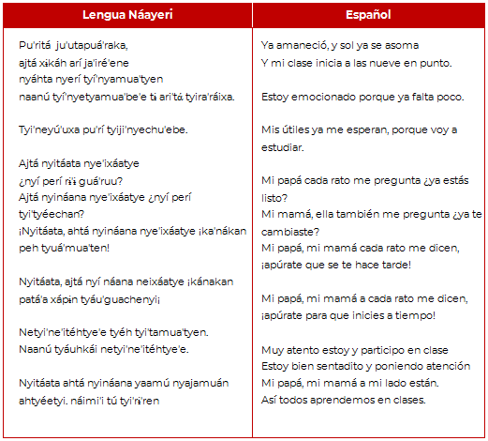

Observa los signos de puntuación que existen en la canción, hay signos de interrogación y de admiración.

¿Qué preguntas te hace papá, mamá o la persona que te cuida antes de iniciar la sesión? si te preguntan, o te apuran ¿Es lo mismo? ¿Cómo te sientes cuando te preguntan? y ¿Cuándo te apuran?

Observa muy bien, ¿Qué signos aparecen en el texto? ¿Cómo se llaman?

Ya amaneció, y sol ya se asoma.
Y mi clase inicia a las nueve en punto.

En el primer verso aparece un signo de puntuación, se llama “coma” justo después de la palabra “amaneció” ¿Ya lo identificaste?

Cuando aparece este signo, tienes que realizar una pausa pequeña.

Siguiendo con la lectura,

Mi papá cada rato me pregunta, ¿Ya estás listo?
Mi mamá, también me pregunta, ¿Ya te cambiaste?

Los signos que aparecen donde papá y mamá preguntan son los signos de interrogación, y sirven para indicar que lo que estás leyendo es una pregunta.

Observa qué otros signos se están utilizando.

Ajtá nyitáata nye'ixáatye
¿nyí perí rɨʹɨ guáʹruu?
Ajtá nyináana nye'ixáatye ¿nyí perí tyiʹtyéechan?
¡Nyitáata, ahtá nyináana nye'ixáatye! ka'nákan peh tyuá'mua'ten

Se llaman signos de admiración o exclamación, se escriben al principio y al final de las oraciones o palabras para expresar asombro, expresar alegría, hacer una súplica, mandato, deseo entre otras. Se utiliza para llamar la atención hacia algo, exagerarlo o enfatizarlo.

En el siguiente cuadro observarás el nombre de los signos de puntuación, su nombre en español y su nombre en la lengua náayeri, así como el signo correspondiente.

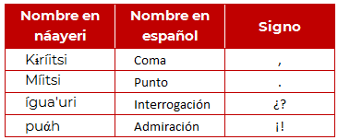

Actividad adicional sugerida:

Dar lectura al siguiente fragmento del cuento titulado “El conejo” y con tu color favorito marca todos los signos que identifiques:

El conejo.
Ayée pu waríj í já’ati jayéin jantewáaka’a kúmu Tátsi’u. Entonse a’íjna...
aah... yá’uche’ekan. Ayée pu atyá’ure’ene chájta’a. Jápui’i jautébe kúmu
ja’a waískin, jápui’i jautébe wajíjwaka’a. Ayén ti’utañíu ti hín:
—Yo vendo maiz con todo y costales.

Wi yée nu.
Aaaah, pues ráanamuari’i, í muarabí ti’írara’a.
— ¡Ah!, jápu wi já’ati jautébe yúuri ti ta tuane con todo y costal.
—Mmmm.
— ¿Ni tíahnanan?
—Jée we. ¡Watajé ché’e mo’ubé’eme’in!
Ja’uré’ene.
— ¿Ni muépe pi ti htua í yúuri?
—Jée.
—Aaaah... ¿Já’achu ni píku?
—Pus tanto.
—Aaaah, ándale pues.
Jajtá jiráta’a. Jajtá mejiyá’uche’ekane [jíra’ara, ji...] jijtawájra’a
yá’uche’ekan. Ajtá raxíjtewa’a. Ajtáwa’a ye ja’utéchaxi. Puj mijmu xikára
hetsé tiwa’atáratsiiri’i í tyáite... í... í... ti wá’añijri’i í túmin. El mijmo día
pu hetsé, go’utá’ixa.

Ayée pu méj tiajá’uriarupi. Ajtáwa’a pu já’aye ja’utéchaxi, algún cuadro pua’a já’utebe. Ajtáwa’a wajíjwaka’a.
—Náa nu wi yée watéjbe nej wi ráatua í yúuri con todo y costale.
Ajtá ráanamuari’i, tekuára’i pu... jántewa ji ti ránanan.
Jajtá [ji ra...] ji rarára’an ratáixa:
—Yée pu wi já’ati jé’ejíjwa.
—Ah.
—Ai verá ¿ni wi tíajnanan?
—Pu hée ¡Watajé che’e yebe’eré’enein!
Jahtá jiratajé ti jín mú po’ubé’eme’in.
—Señor, yée pu muachué’ebe’e, í nekin.
—Há’u wi.
Jajtá ja’uré’ene.
— ¿Ni muéepe pi tihtua í yúuri?
—Jée wi, con todo y costales.
—Aaaah.
—Pe ká wi kústa ja’apíini jíye ja’áché lo niracha’ij, ínee. Ij xiká pe
jetsé í yá’ume’in, un día domingo jetsé. Jáj pe ujó’ume’in, temprano ja’achú,
pátij ti’ukuá’an, áj pe wi pi ujó’ume’in.
—Ta bueno.

El conejo.

Así se hizo la persona que se llamaba Conejo, entonces ése aah andaba por dondequiera y así llegó a un pueblo. Allí en el pueblo, como por la esquina, allí parado gritó. Así dijo:
—Yo vendo maíz con todo y costales.

Así dijo.
Aaaah, pues lo escuchó la esposa de la cucaracha.
— ¡Ah!, allá está una persona parada que vende maíz con todo y costal.
—Mmmm.
— ¿Le vamos a comprar?
— Sí. ¡Háblale, que venga!
Se fue.
— ¿Tú eres el que vende el maíz?
—Sí.
—Aaaah ¿Cuánto cuesta?
—Pus tanto.
—Aaaah, ándale pues.
Y le dio. Y [el conejo] se fue de parranda... se emborrachó por ahí y lo gastó y otra vez se paró. Pus el mismo día les dio un plazo... a la gente, a la que le pidió prestado el dinero. El mismo día, les dijo.

Así siguió de parranda y otra vez, se paró por ahí, por algún cuadro se paró. Y otra vez gritó:

—Aquí estoy parado, yo, el que vende el maíz con todo y costal.
Y lo escuchó la gallina la que así se llama, la que le va a comprar y su esposa le dijo:
—Por aquí grita una persona.
—Ah.
—A verás si le vamos a comprar 4
—Pues sí. ¡Háblale, que venga aquí!
Y le habló para que viniera.
—Señor, aquí te espera mi esposo.
—Bueno.
Y llegó.
— ¿Tú eres el que vende el maíz?
—Sí, con todo y costales.
—Aaaah.
—Tú no tienes que llevar ningún costal de aquí de tu casa. Yo tengo, yo mero. En un día domingo, ese día tú vas, vas tempranito, cuando comas, entonces vas.
—Ta bueno.

Busca más materiales que tengas de lectura en tu lengua e identifica frases que lleven signos de admiración y signos interrogativos y trata de leerlos.

¡Buen trabajo!

Gracias por tu esfuerzo.

Para saber más:
Lecturas

https://www.conaliteg.sep.gob.mx/primaria.html

http://ru.ffyl.unam.mx/bitstream/handle/10391/2573/1_RLP_II_I_2002_VAZQUEZ_5-33.pdf?sequence=1&isAllowed=y

